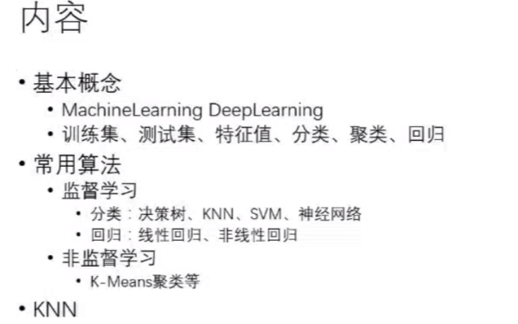

# ML（Machine Learning）

机器学习是一门交叉学科。是AI的核心。机器不在是通过规则行动，而是通过归纳、统计来进行结果改进。